Temat: Jazz, czyli wielka improwizacja

Jazz – gatunek muzyczny, który powstał w początkach XX wieku (zapoczątkowany około 1900 roku) na południu Stanów Zjednoczonych w Nowym Orleanie jako połączenie muzyki zachodnioafrykańskiej i europejsko-amerykańskiej (bluesa, ragtime’u i muzyki europejskiej). Stanowi on połączenie muzyki ludowej, artystycznej i rozrywkowej.
Uzupełnij i przepisz do zeszytu:
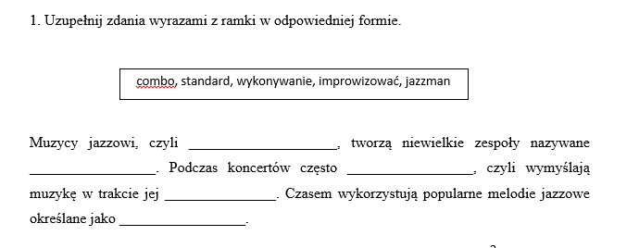
Bez pracy domowej.

Zapoznajcie się z materiałami w linkach poniżej, w ramach ćwiczeń wykonajcie zadania w materiałach.

https://epodreczniki.pl/a/moj-caly-ten-jazz-co-o-nim-wiesz/DTbjOe1rn

https://epodreczniki.pl/a/nowy-orlean-i-poczatki-jazzu/DuWCHOjPA

https://epodreczniki.pl/a/festiwal-jazz-jamboree-i-muzyka-jazzowa-w-polsce/D1z7Fyyqk

